W związku z realizacją zadania będącego częścią projektu:
„Symbiosis – ochrona ex-situ gatunków zagrożonych i edukacja ekologiczna w działalności polskich ośrodków rehabilitacji zwierząt – wzmocnienie potencjału sieci ośrodków na Warmii i Mazurach”
Fundacja Albatros Bukwałd 45a, 11-001 Dywity, KRS 0000263522, NIP 7393574717, REGON 280150768, info@falbatros.pl, 664 173 828, 664 950 458 ogłasza:

WYBÓR NAJKORZYSTNIEJSZEJ OFERTY W POSTĘPOWANIU
na „Realizacja cyklu filmów o ośrodkach rehabilitacji zwierząt”
Znak sprawy: 3/ZO/2020

I Zamawiający Fundacja Albatros, informuje, iż zgodnie z Rozdziałem XI zapytania ofertowego oznaczonego symbolem: 3/ZO/2020 pn.: „Realizacja cyklu filmów o ośrodkach rehabilitacji zwierząt” wybrano najkorzystniejszą ofertę złożoną przez Wykonawcę:

Oferta nr 1.

Tadeusz Baraniecki Natura Film
ul. Jagiełły 65,
11-400 Kętrzyn

Cena brutto oferty: P1 = 12,58 pkt
Ocena artystyczna: P2 = 60,00 pkt
Wartość punktowa oferty: P = 72,58 pkt
Z ceną brutto: 199 000,00 zł

II Zamawiający informuje, iż na realizację przedmiotu zamówienia przeznaczył kwotę: 200 000,00 zł.

III W prowadzonym postępowaniu złożono następującą oferty:

Nr oferty | Nazwa Wykonawcy | Siedziba Wykonawcy | Cena brutto:
1. | Tadeusz Baraniecki Natura Film | Jagiełły 65,  11-400 Kętrzyn | 199 000,00 zł
2. | „Multistudio” Sp. z o.o. | ul. Odkryta 38/24, 03-140 Warszawa | 199 875,00 zł
3. | Wizjer – Film Zofia Jsińska | ul. Kossaka 18,  01-576 Warszawa | 166 050,00 zł
4. | MFILM Waldemar Michalski | Piotrowice 173,  24-150 Nałęczów | 184 500,00 zł
5. | Grupa Media Art Sp. z o.o. | ul. Jana III Sobieskiego 12  38-500 Sanok | 62 595,00 zł

IV Ze streszczenia i porównania ofert wynika następujący ranking ofert:

Nr oferty | Nazwa Wykonawcy | Siedziba Wykonawcy |  | P1 (pkt.) | P2  (pkt.) | P=P1+P2  (pkt.) | Miejsce
1. | Tadeusz Baraniecki Natura Film |  | Jagiełły 65,  11-400 Kętrzyn | 12,58 | 60,00 | 72,58 | 1
5. | Grupa Media Art Sp. z o.o. |  | ul. Jana III Sobieskiego 12  38-500 Sanok | 40,00 | 24,00 | 64,00 | 2
2. | „Multistudio” Sp. z o.o. |  | ul. Odkryta 38/24, 03-140 Warszawa | 12,53 | 45,65 | 58,18 | 3
4. | MFILM Waldemar Michalski |  | Piotrowice 173,  24-150 Nałęczów | 13,57 | 28,17 | 41,74 | 4
3. | Wizjer – Film Zofia Jsińska |  | ul. Kossaka 18,  01-576 Warszawa | 15,08 | 25,04 | 40,12 | 5

Cena brutto oferty P1 = max. 40 pkt
Ocena artystyczna: P2 = max. 60 pkt
Wartość punktowa oferty P = P1 + P2

V Umowa z wybranym Wykonawcą zostanie zawarta w terminie wskazanym przez Zamawiającego.
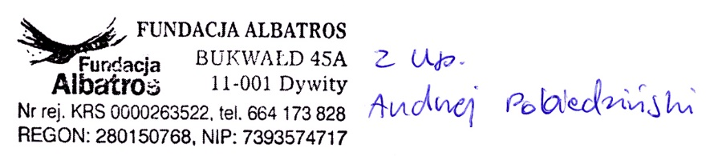

14-02-2020 r.

